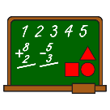 Mathématiques Calcul Mental

- 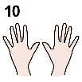Je vais compter des sommes de nombres plus petits que 10

- Je manipule : je peux manipuler avec des légos, des feutres, les pièces ou n’importe quel petit objet.

Tu peux aussi t’entraîner avec 2 dés : lance les dés et calcule le nombre de points.

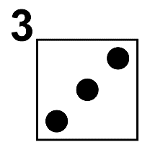 + 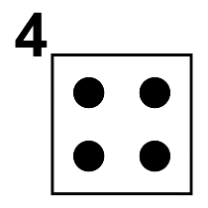=… 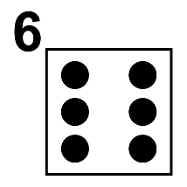 +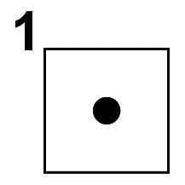 =…

- Je cherche : Si je n’ai pas besoin de manipuler, je pense à mettre le plus grand nombre dans ma tête.

- 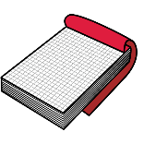 Je fais la fiche « additions petits nombres ».

- 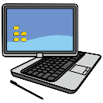 Sur l’ordinateur, je fais l’activité :

https://www.logicieleducatif.fr/math/calcul/tablesaddition.php

